### 环境搭建

Python>=3.7

Cython  
matplotlib>=3.2.2  
numpy>=1.18.5  
opencv-python>=4.1.2  
Pillow  
PyYAML>=5.3  
scipy>=1.4.1  
tensorboard>=2.2  
torch>=1.7.0  
torchvision>=0.8.1  
tqdm>=4.41.0  
seaborn>=0.11.0

### 代码实现

#### 检测函数参数初始化

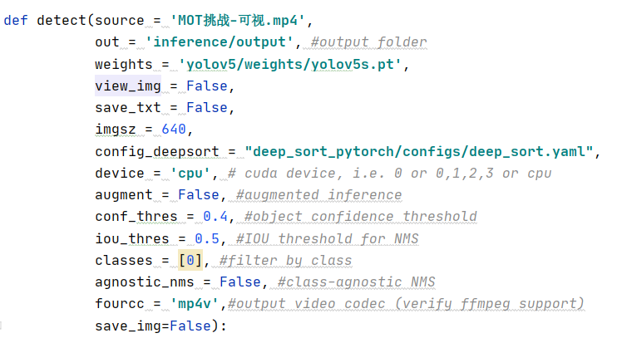

#### 检查图片大小是否异常

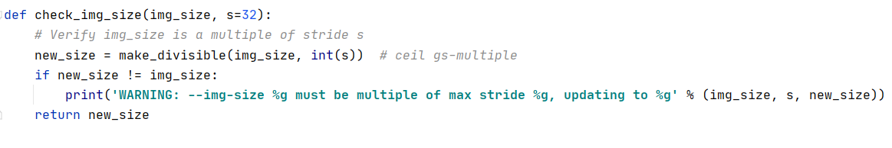

#### 初始化网络

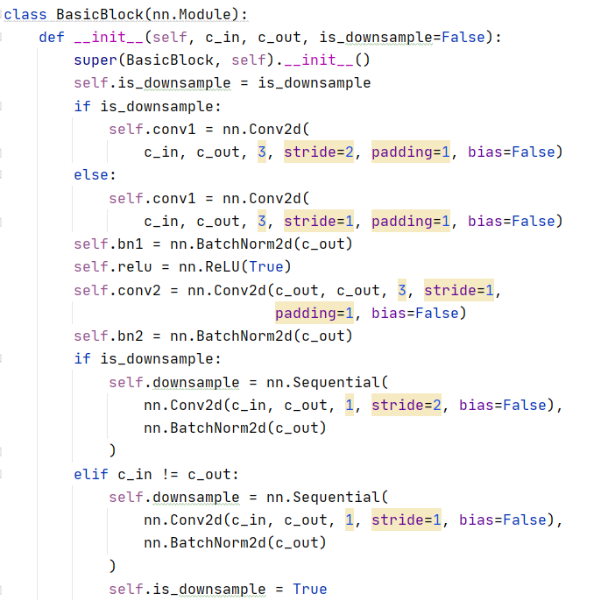

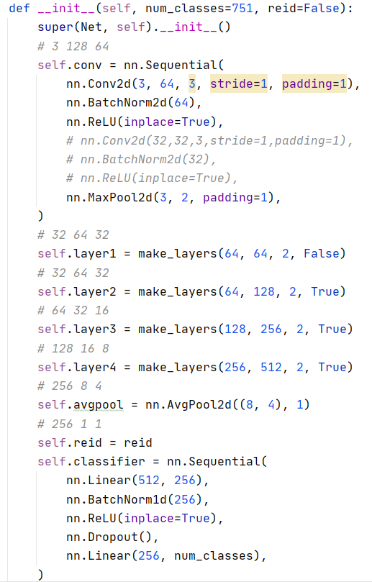

#### 初始化Deepsort

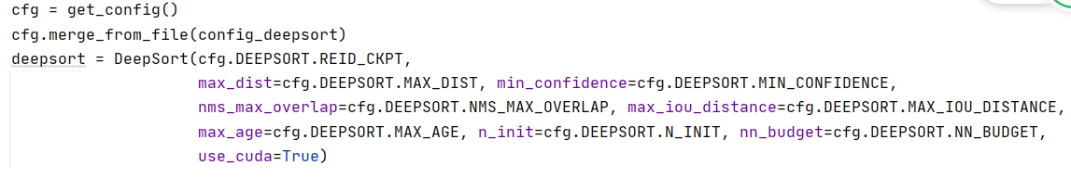

Deepsort相关参数

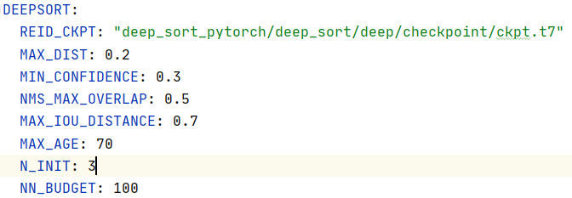

Deepsort结构

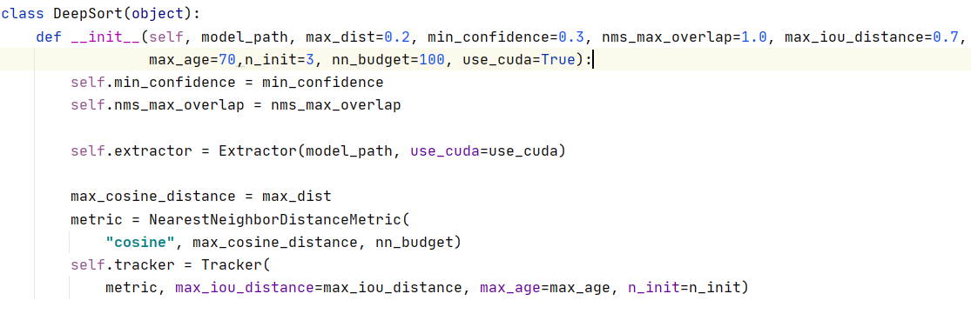

Update函数定义

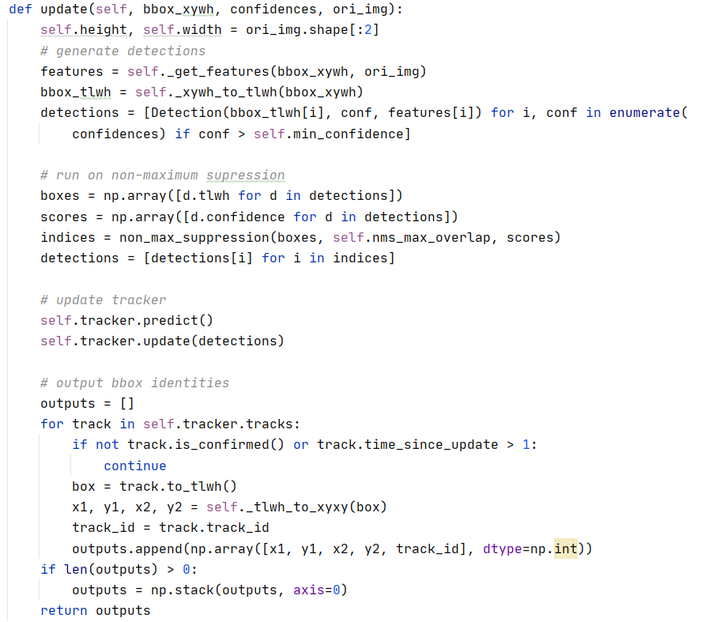

#### 选择运行设备

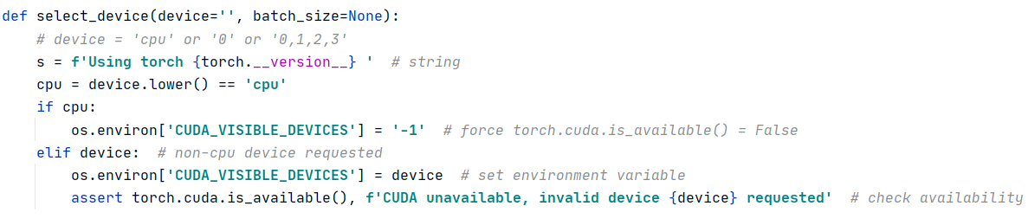

#### 导入视频或使用摄像头进行检测

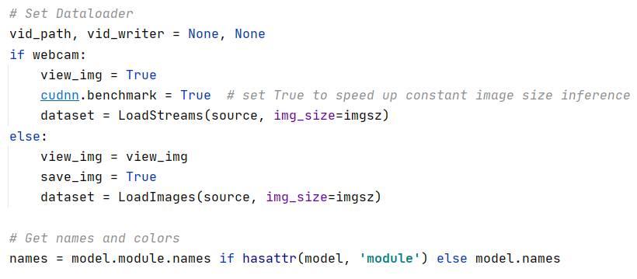

导入后先通过yolov5进行检测

#### 对检测结果进行非极大抑制

非极大抑制函数的定义

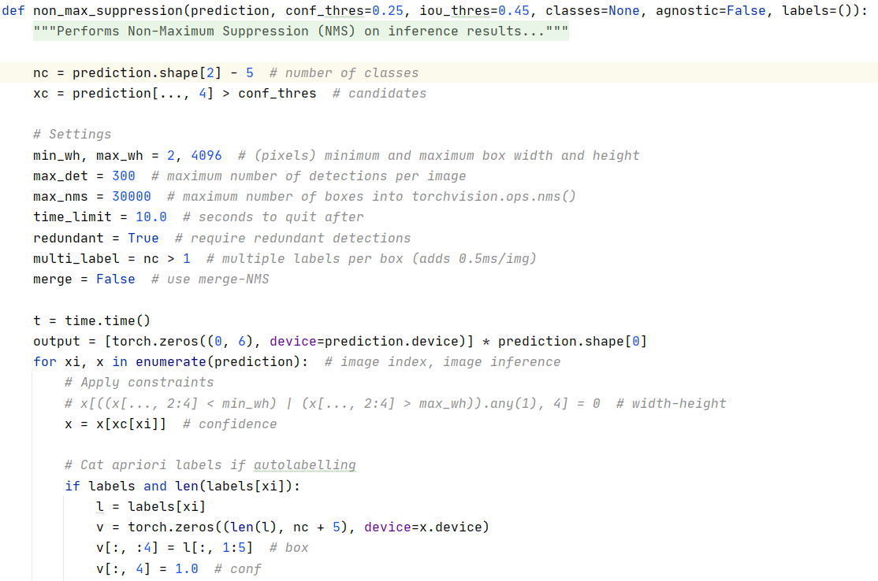

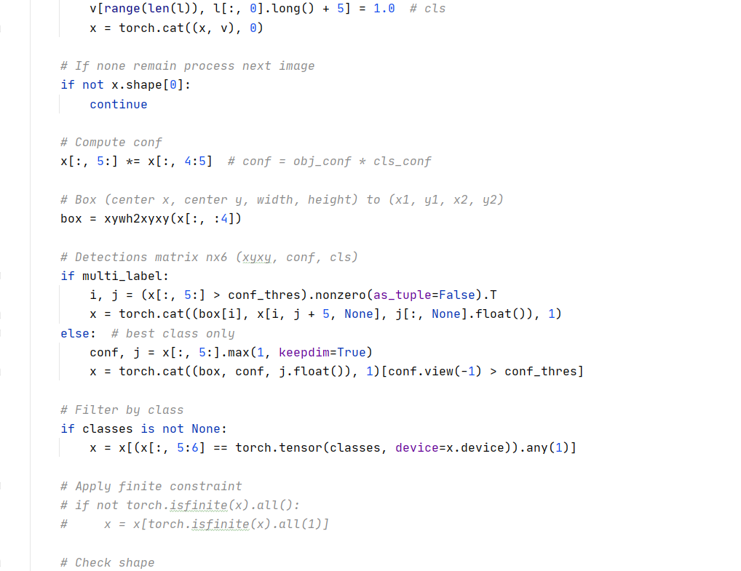

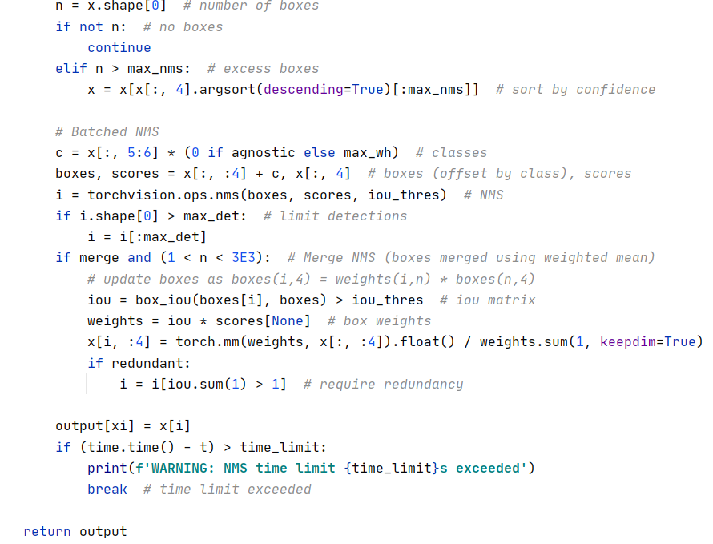

将抑制后的结果传入Deepsort中，进行Deepsort更新

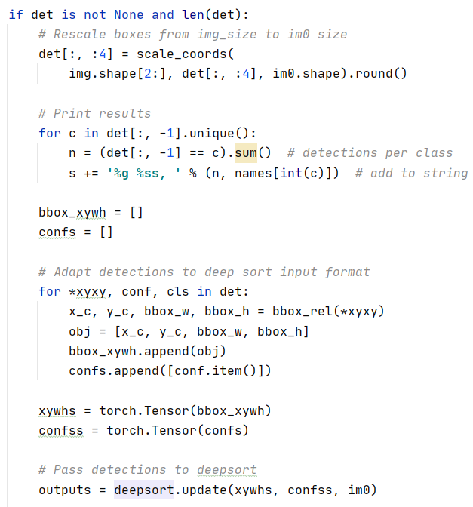

#### 结果的保存与输出

